Standard Operation Procedure
(SFL GCN Internal Use Only)

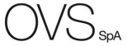
(GPC:1501110)

- Background Information
- Testing Application Form
- Testing price
- Testing Manual
- Testing Report and Email
- Re-test
- Revise Report
- Others (e.g. Summary/Client Memo…)
- Update Record Sheet

Non-disclosure statement:
This proposal contains confidential proprietary information, release of which may cause sustained financial damage to the owner of the proposal. It is not allowed to make any copies of any portion of the proposal, not allowed to disclose the proposal or any of its contents to any third party, nor to make use of the proposal other than to consider possibly co-operation plan with TÜV SÜD China.
- Background Information
2014-08-01，OVS spa 从Gruppo coin中分离出来，旗下包括Oviesse, Upim, Blu kids, Croff and OBS office，从2014-11-01开始正式按照OVS的流程操作。2023-05-22，Brands增加：LE COPAINS, ALTAVIA。
OVS主要brand名单：
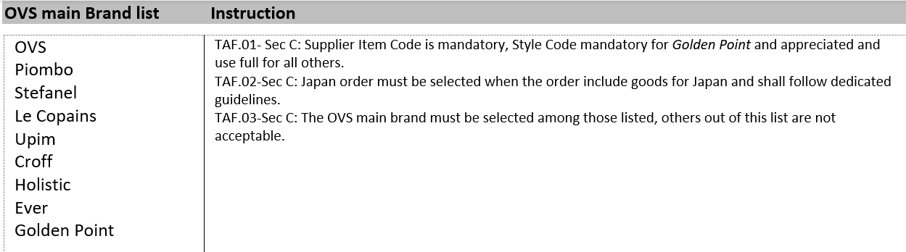
备注：在测试前，请认真阅读working instruction and guideline
[2023.5.11] 正式报告出具前，任何形式的透露test result的行为（电话邮件等）都是被禁止的。
一旦被OVS收到了任何相关的证据，TÜV SÜD lab的nomination就会被取消掉！

- Testing Application Form
【Apparel】：
  - 有买家制作的专用申请表，且必须用OVS专用申请表，其他的申请表OVS S.p.a不接受
  - 申请表上带有*号的，都是必需信息
  - 申请表上buyer/merchandiser name一栏要填写的是OBS HK merchandiser FULL NAME, 而不是Italy国外买手的名字
  - Supplier Item code, 必需有，且每个Item Code都要有对应的成品，否则买家不接受报告
  - 申请表上的Brands必须选择，OVS brands更新（在申请表第二页），UCI 系统里也补全了所有brands。供应商需从brand list选择正确的brand填写到第一页的OVS Spa Brand空格里。
  - 针对textile和toys，年龄段（儿童产品必须有，成人产品无需显示）和洗标必须有，否则会影响选择项目；针对textile，成分必须要有,因为混纺的是要加做成分测试
  - 产品的category应该是大写字母，必须是准确的，如果CS收到的样品与supplier在申请表上提供的category不一致，需要与客人确认；
  - 若成品上有蜘蛛侠/蝙蝠侠等主题图案时，需要CS跟supplier确认是否是Disney的Order，以免做错项目（ITS的案例，提醒大家注意）
  - 送样要求：只要有一件成衣，不够的可以送面料
  - Way to identify the sample to test: If lab receives more samples under the same style, always select the worst sample. For example: If receive one sample with drawstring and the other one without drawstring, test must be down with the drawstring sample.
相同款号的样品，选择款式复杂、容易failed的那一件做测试，比如针对儿童服装，有抽绳和没有抽绳的样品，测试当然需要做在有抽绳的样品上。[2018-10-16]
另外，关于抽绳安全性的lab操作，这个不是买家要求，只是GCN lab统一一下：（confirm with Xie yukun，Liu Qi， 2022-4-12）
decoration cord测量时，如果固定点包在布里面，需从伸出点（气眼口）开始量
  - Style code, Item code 分开来填：
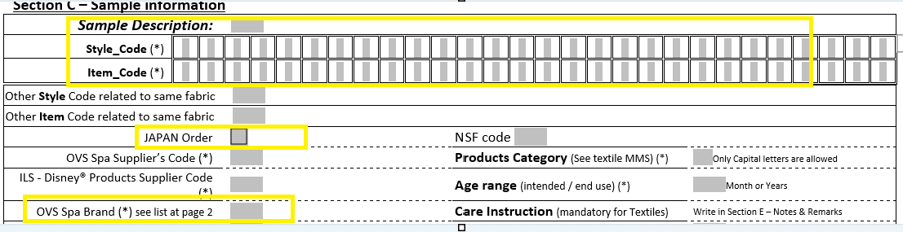

  - 新增Japan order的选项，必填选项。若供应商不填，则当作不是japan order处理。
如果供应商的订单有出口日本市场时，供应商需在申请表上勾选Japan order，这时才需安排Japan标准的成分测试，和JIS标准的绳带安全性测试。
需注意的是：
- 出具日本成分结果时，需考虑日本成分法规的要求，完全按法规的部位和要求出具并验标；而不是follow OVS 特定要求-“只测main materials以及只测混纺“等。
此部分不影响成分项目的最终结论。
- 成分其他的操作不变。
- 如果要出日本标准的成分，需增加一个成分测试的费用。
- 报告首页Japan order一栏，只写属于日本单的款号

【Footwear】：
  - 申请单上一定要勾选年龄段，鞋子的测试是按照年龄段来选择相应的Testing Program的。
  - 产品的category这一栏可以不填，报告上显示N/A。
  - 送样要求：送整鞋测试，不够的可以送辅料。

【旅行箱测试】：
Pull-rod fatigue resistance：152 USD
Tumbling resistance: 68 USD
Miliange resistance 169 USD FOR 16 KM, 255 USD FOR 32 KM
Drop resistance: 68 USD

Pull-rod fatigue resistance | Laboratory IHTM | 1000 cycles open/close | No damages  (functional and visual)
Tumbling resistance | Laboratory IHTM | 20 kgs Load - 50 cycles | No damages  (functional and visual)
Miliange resistance | Laboratory IHTM | 16 or 32 Km @4km/h speed (see note for more details) 1 stop every 4 km for 10min | No damages  (functional and visual)
Drop resistance | Laboratory IHTM | Load: 20 kg Number of drop times: 8 each side / angle Hight Drop: 100 cm | No damages  (functional and visual )

【名牌卡测试】：
OVS TAPE with plastic badge holder（confirmed with Riccardo, 2024-5-15）
PHT & PAH on the transparent
CF to perspiration/ Rubbing / Water & Banned Azo dyes on the ribbon.
Ribbon的色牢度测试可以按category I的req来评，但是报告首页不显示category 信息。

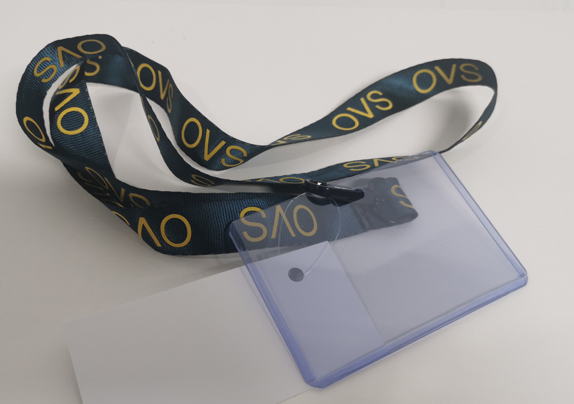

- Testing Price
  - 报价以EUR 或者USD为单位
  - Package price: 包括一组AZO (小于3个颜色), 3个颜色的色牢度测试，还有其中一个颜色的pH, 甲醛，odor；关于价格2015-01-21，GCN 电话会议做了统一，以下例子作为参考:

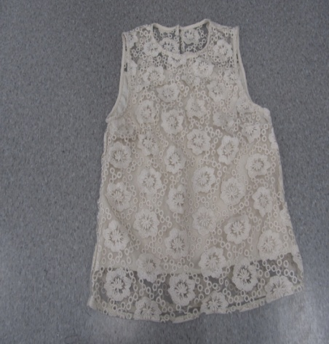 | Mandatory Package:
 | 1. c.f. to wahing | shell  lining | 90USD
 | 2. c.f. to rubbbing | shell  lining
 | 3. c.f. to water | shell  lining
 | 4. c.f. to perspiration | shell  lining
 | 5. ph | shell
 | 6. formaldehyde | shell
 | 7. ordor | the whole garment
 | additional ph | lining | 70USD
 | additional formaldehyde | lining
shell:96%polyester4%elastane,  lining:100%polyester | additional azo | lining
 | fiber content | shell | 30USD
 | pilling | shell | 11.5USD
 | d.s. to washing | the whole garment | 25USD

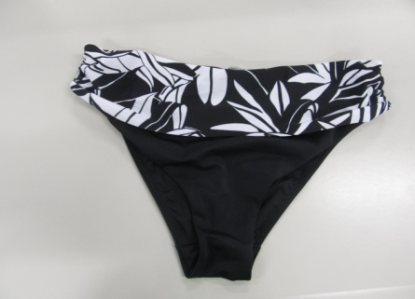 | Mandatory Package:
 | 1. c.f. to wahing | solid shell  print shell  lining | 90USD
 | 2. c.f. to rubbbing | solid shell  print shell  lining
 | 3. c.f. to water | solid shell  print shell  lining
 | 4. c.f. to perspiration | solid shell  print shell  lining
 | 5. ph | solid shell
 | 6. formaldehyde | solid shell
 | 7. ordor | the whole garment
shell-solid black: 80% polyamide 20% elastane, shell-print: 82% polyamide 18% elastane, lining: 92% polyester 8% elastane | additional ph | print shell  lining | 140USD
 | additional formaldehyde | print shell  lining
 | additional azo | print shell  lining
 | fiber content | solid shell  print shell  lining | 90USD
 | c.f. to light | solid shell  print shell  lining | 339RMB | unit price with 45% discount
 | c.f. to chlorinated water | solid shell  print shell  lining | 207RMB | unit price with 45% discount
 | c.f. to sea water | solid shell  print shell  lining | 165RMB | unit price with 45% discount
 | E | solid shell | 11.5USD

  - Disney®套餐中Nickel Release价格只针对coated item, for uncoated item, China&HK价格为46USD.
  - 除了套餐价以外，单项45% off
  - 没有最低消费，买家付款的不允许有停单
  - Retest 由supplier付费
  - 如果是买家付款的，发票抬头以及content不要写错，具体请查working instruction
  - 针对OVS的seam slippage，收费按照shell和lining，如果只有shell，无论shell上有几个seam，都只收取一个费用，如果shell和lining都做了测试，就收取两个seam的费用
  - Fiber content on base material and FTIR spectroscopy on the coating (coated fabrics) are mandatory and not included in the pricing of the package
  - 如供应商申请了preliminary test, 且在申请正式套餐测试的时候preliminary报告还在有效期内，lab还是正常收取完整套餐测试费。
  - Total fluorine 测试，特价是USD 70, 若供应商对此价格有异议，请先联系KA
[Footwear]：
- 3-14years 童鞋、成人鞋子的测试费用由供应商支付
- 0-36months小童鞋测试费如是买家支付，则按以下流程操作：
- 提醒供应商TAF上的applicant须体现OVS
- 转发TAF给Riccardo确认下是否这些订单测试费用由OVS Italy支付，邮件cc给Luppi（注意按照working instruction操作，无须发quotation）
- 收到确认后即可安排测试
- 由于OVS是applicant，所以我们的最终报告抬头也会显示OVS, 这种情况下报告必须增加一行Supplier Name，以便OVS能区分这些报告对应的供应商信息。
- 鞋子测试没有套餐价，按照协议的单价来计算

- Testing Manual
[Apparel]：
  - 新版本的测试项目安排测试和出具报告
  - 当测试项目对应的测试方法同时有GB和ISO时，需要将GB和ISO两种方法都显示在报告中。
  - 色牢度用多纤维贴衬(与Alan lee确认，与HK保持一致)
针对manual中同时显示GB/ISO的项目，我们lab内部的操作：
PH和甲醛：ISO, GB两个标准是没有什么差别的。
AZO：主要区别是在混纺的安排，混纺在ISO做P1+P2，GB可以只做P1（GB的P2法属于附录，里面只描述了针对聚酯材料，供选择非强制），目前的操作开单的时候都有安排P1和P2，这个情况下其实ISO和GB也没什么差别。
所以以上三个项目目前的操作，安排ISO方法测试也可以直接出GB的报告。--check with Nick Guo
物理项目：
色牢度：内部采用ISO方法处理（与GB方法没什么差别—check with Liu Wenjia），报多纤维贴衬（OVS要求）
成分做ISO, US. GB，Japan四个国家标准，见后面成分具体操作

  - 只有main materials 需要做测试，lining也属于main material, 针对一件衣服上的main materials理解如下：
- Garment with lining: 2 pieces outside主材料+lining, 共 3 pieces
- Garment without lining: 3pieces outside 主材料主要面料，共3 pieces
- Pigment and plastisol prints 属于 main material
- Shell and lining是不同的面料时, 要分别做全套测试
[ 2018-11-22 Riccardo确认lining没有百分比大小之说，lining属于main material需要做测试；和HK内部确认保持一致，举例如下：]
如果一件衣服只有一种面料和一种里料，则面料+里料都要做测试（如下图）
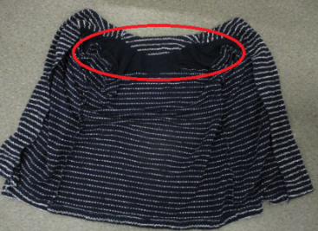
如果一件衣服只有一种面料、但有里料且还有口袋布(pocket lining)，按照maximum is 3 pieces的原则，面料+里料+口袋布都要做测试.
如果一件衣服有两种面料的shell、还有lining、以及pocket lining， 则pocket lining就不需要做测试.
  - 如果supplier声称某材料跟其他的材料是相同的，必须要有buyer 或者OVS的书面许可，才可以不安排此材料的相关测试, 同时需要与Riccardo确认
  - 绣花线可以不做测试（2012-07-25，与HK Alan，Jessy，Ray, Jenny等skype会议讨论）
  - 当一个style有多个颜色时，AZO and color fastness需要每个颜色都做，但是pH，甲醛和odour只选一个颜色
  - 关于缩率和外观测试：
- 套餐价中的缩率和外观只包含1个样品，也就是说同款不同色，缩率和外观只要安排在颜色最深款。
但是如果遇到下面这种有撞色的情况，需要加测撞色的这件成衣的水洗外观。若加测了，则需加收一个外观的费用。(email from Mandy, 2022-4-20)
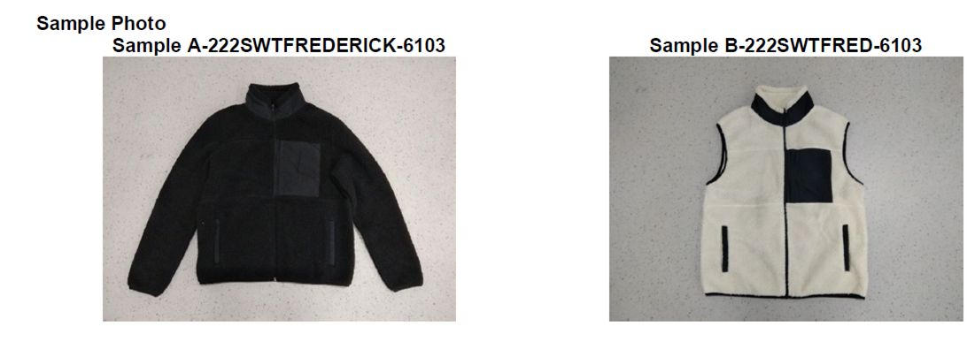
应OVS HK Mandy要求，lab 遇到洗后外观fail 的情况时，请lab帮忙拍一张fail部位的照片（包括对照样VS 洗后样），在照片上备注好“before wash”和”After wash”报告组发送报告时，请将报告连同这张照片一起发出去。（email from Mandy，2022-4-12）
如碰到多个colorways都要安排缩率和外观的情况，Riccardo会提前告知，且我们可以额外加收套餐外的缩率和外观费用。
- 成分含有cashmere, alpaca, wool, silk及其他细纤维的产品，缩率外观可不用按照tumble dry安排，按照flat dry，30°3G
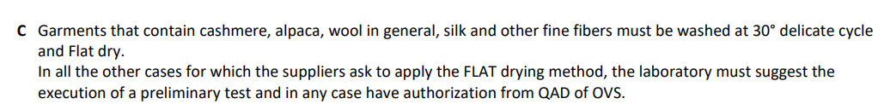
- [2017-12-28] Appearance and dimensional stability after 3 washing or 1 dry clean挪到强制套餐中，根据洗标安排水洗或者干洗，但如果是既可水洗也可干洗的产品，只做水洗即可。如供应商要求加做干洗，费用另算，不包含在套餐价内。

- [2018-01-19] 根据最新的mandatory test package, 缩率要做3次洗涤，但是MMS中只有1次洗涤的requirement，现Riccardo确认不管洗涤次数参照一样的requirement

- [2018-3-9] Preliminary Appearance and dimensional stability after 3 washing or 1 dry clean,
- 有单独的测试价格，具体参考mandatory textile testing package;
- 每一个washing cycle后都要安排tumble dry
- preliminary test是供应商在做标签前的一个自测操作，由供应商自己决定是否要测。如果供应商申请了preliminary test，该报告在3 working weeks (也就是15个工作日内) 有效，期间供应商申请mandatory package的时候则可免测缩率和外观，但必须在TAF备注栏上写明 “tumble dry complies”以及preliminary测试的报告号以便后续出具报告的时候能体现该信息（比如：Preliminary test report - Appearance and dimensional stability after 3 washing or 1 dry clean was done on report#XXXX dated in 2018.03.23）。
最后上传报告的时候也需要将此preliminary test report上传到系统。
- Preliminary test和mandatory package必须在同一家lab安排测试。

[2018-5-2] 首次测试的缩率和外观一定要严格按照manual的tumble dry安排，复测的时候如有来自OVS的确认邮件，那么可以按照其他干燥方式安排
[2018-5-9] 如供应商在首次申请缩率和外观的时候要求用manual规定以外的测试条件，比如干燥方式，CS须发邮件给Riccardo Pastacaldi - P&G srl <riccardo.pastacaldi@pgsafetyquality.com> )并cc给GST：Marinucci, Erika Erika.Marinucci@tuvsud.com 和KA：Crystal.fan@tuvsud.com来确认是否可以这样操作，邮件正文里要附上TAF。得到Riccardo同意后才可操作。
- [2024.5.7] 如果完全一样的主面料制成了不同款的衣服，比如长袖短袖T恤，长短的裤子等，供应商可将这几款衣服放在同一个申请表里作为grouping申请测试（这个规则和之前的操作是一样的）
还有个新的规则：最多只允许share 相同主面料的11款在一个申请表上，（如果是lining或辅料相同的款可以不受这个数量的限制）
若一个申请表里有1-2款，那只需挑选其中1款来测外观
若一个申请表里有3-8款，那么需挑选其中2款来测外观；
若一个申请表里有9-11款，那么需挑选其中3款来测外观。
Melanges理解为辅料
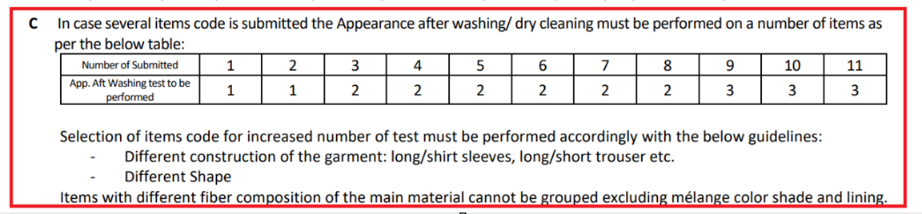
  - 儿童产品套餐选择注意：
- OVS 供应商送测一件儿童外套，年龄段3Y-10Y，应同时选择Category A & M （外套套餐 + 0-3 baby/ children套餐），lining选category H。（2021-12 from Riccardo）
这里重点理解：若年龄段3-10Y，表示包含3岁的，则需考虑M套餐。
- 儿童产品的套餐测试中，有些安全性测试（比如抽绳安全性，小部件）不适用的项目，建议仍然以N/A的方式出现在报告上，这样可以提醒买家：实验室评估了并没有漏测项目。（from Mandy Chak，9/14/2022）
*quote*
Please better indicate the test on report and marked with N/A, otherwise, we will get confused whether it has been tested or not.
*unquote*

  - 关于AZO测试：
AZO的conclusion：当<=requirement的1/n时为pass，否则fail
AZO取样：当颜色很多无法简单分离的，可以去色块; 针对CMYK print：需提供四组样品，两两一组合测；INKJET print：合测原则参考multicolor print; 实验室需自行判断CMYK or INKJET, supplier 声称不作凭证；

  - OVS要求同一款面料的测试，在装运（shipment apart）后3个月内有效。例如：混纺面料需测试成分，但该面料曾在3个月内测试过成分，这种情况OBS可接受成分不重复测试；但如果3个月以上的报告，必须重新测试。（此条Riccardo不同意）

  - 如果care label显示为不能水洗但可干洗，则Package 中的cf to washing改成cf to drycleaning；如果care label显示为既不可水洗又不可干洗，则此色牢度项目不做测试。收费仍然按照完整的Package收取。
  - 关于CF to dry clean测试：
强制套餐中不包含CF to dry clean，如供应商或买家要求加做CF to dry clean, 必须在TAF上额外勾选出来，并按照USD10来收取。
Cf to drycleaning: 干洗色牢度改为最新版本后就不需要评定溶液沾色了，只评多纤维贴衬的沾色

  - 弹性纤维：要求写elastane，不可以写spandex

  - 成份测试，出GB和ISO方法，USA 方法，Japan方法，评判以ISO结果为准, 备注参考报告模板
- Mandatory for blended and the base of coated fabric ，混纺面料和涂层面料的底布需测成分，(PU鉴定若supplier要求再做)
- Preliminary fiber content test, 只做主面料的成分，有单独的测试价格，具体参考mandatory textile testing package.
[2017-08-23] guideline更新：
- preliminary FC test是供应商在做成分标签前的一个自测操作，由供应商自己决定是否要测。如果供应商申请了preliminary FC，该报告在3 working weeks (也就是15个工作日内) 有效，期间供应商申请mandatory package的时候则可免测成分，但必须在TAF的声称成分一栏上写明preliminary FC测试的报告号以便后续出具报告的时候能体现该信息（比如：100%cotton on report#XXXX dated in 2017.08.23）。
最后上传报告的时候也需要将此preliminary FC上传到系统。
- Preliminary FC和mandatory package必须在同一家lab安排测试。
- 报告一旦出具，不允许修改声称成分。

- cashmere or cashmere blends需增加成分测试.

- Fiber content test shall be performed on main material and overall composition is not allowed and the garment analysis is not required;
只需要测试主面料的成分，不需要出overall
[2017-08-23] guideline更新：涂层面料的base material，不管是否混纺单一，都要安排测成分。

- Angora: 如果supplier声称成分中含有angora，必须让supplier提供declaration，如果测试结果中含有兔毛且在tolerance范围内，则给pass；如果结果中不含兔毛或者结果不在tolerance范围内，则给fail. Declaration 的格式如下：
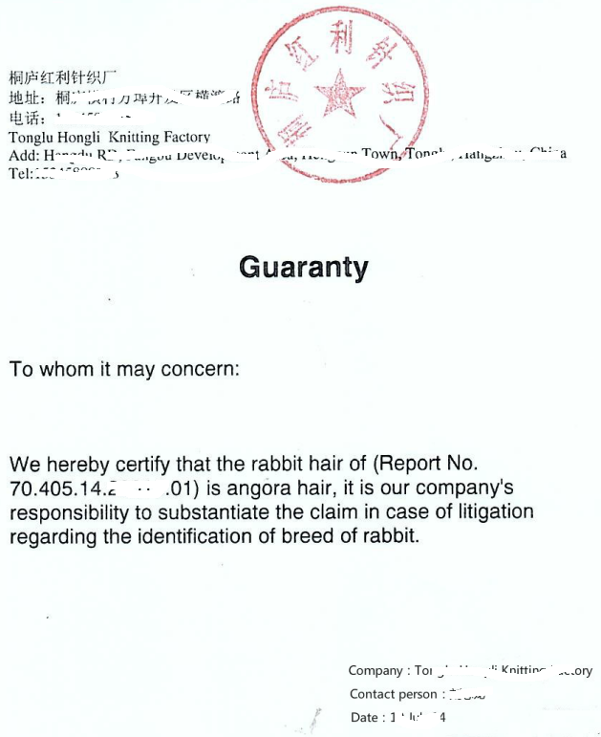
- 实验室需出具4个标准的成分测试结果：EU，GB，USA，JAPAN标准 (updated by Luppi, Francesca <Francesca.Luppi@tuvsud.com>, 2022-10)
- 与成分技术讨论过，实验室只测一个方法，最终按不同国家/市场的回潮率进行计算，按不同国家/市场的纤维名称来处测试结果。
- 收费不能变，按一个方法来收。（这一点Riccardo要求的）
- 注意OVS成分仍然只测main materials，不推标，也不出overall 结果。
- 在法规允许的情况下，可以尽量保持与客户的声称的名字一致
比如客户声称的是elastane，USA法规里允许使用elastane，那么USA标准测试的成分结果也尽量用elastane保持一致
若根据不同国家的法规，必须显示不同的纤维名称的情况，则尊重法规要求。
- case分享：
供应商声称 metallized fibres金属镀膜纤维；
测试结果：我们GB 按照声称出metallized fibres； EU 和 US按照ISO 2076的统一出成metallised fibre；
供应商这个声称是没有欺骗性的，只是字母上有稍微差异，所以我们直接都判PASS.

  - OVS如果测到以下两个项目，买家确认可以用in house method或者参考其他买家常用方法（manual中没有这两个项目的方法）, 可以只报结果，不给评判 (可参考报告：70.405.15.17450.01)
- Test method and Requirement of Fiber shedding
- Length measurement of the hairs

  - Verification of Safety of Children Clothing: EN 14682: 2014;
[2017-11-30] OVS manual中的测试方法是EN14682, GB/T22702, GB/T22705，每种方法均须安排测试，且三个标准都要体现在报告上，费用按照manual收取USD25.
[2018-4-13] OVS manual中的测试方法是EN14682, GB/T22702, GB/T22705，GB31701每种方法均须安排测试，且三个标准都要体现在报告上。由于GB31701的条款和其余方法不一样，建议费用按照manual收取USD25*2收取
[2020-4-28] Riccardo确认抽绳GB/T22702-2008 & GB/T22705-2008 从2020-5-1开始，需要使用最新版本GB/T22702-2019 & GB/T22705-2019做测试
[2024-11-08] 在EN、GB方法基础上，增加JIS L412：2015 测试方法

  - 关于flammability阻燃测试：
成人测试套餐：报告要显示ASTM D1230和16CFR1610方法标准
儿童测试套餐：报告要显示GB/T14644和16CFR1610方法标准
[2018-8-10] 关于阻燃测试，同款不同色的，只要做其中一个颜色，test on one color way only但是如果一件衣服上有两个主要面料，则两个主面料都要做阻燃测试。
[2018-6-15] Flammability阻燃测试，如果16CFR1610豁免的面料，则ASTM D1230也一起豁免。可参考如下格式。
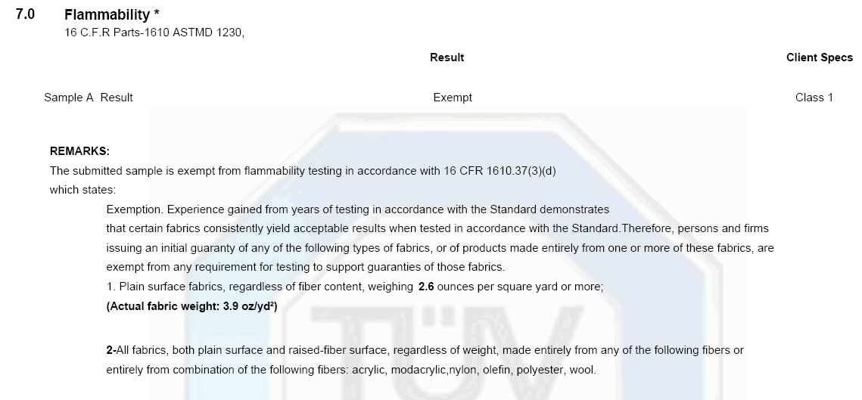
  - 关于Nickel Release测试
儿童套餐中的要求是on metallic parts in prolonged contact with skin and zipper chain components
根据2018.3.16南亚实验室和Riccardo开会的meeting minutes, Riccardo的确认是Zipper chain (Element) in mandatory to perform. For other components we should perform if it's under prolonged skin contact.拉链链子强制要安排，其余的金属部件只安排和皮肤长期接触的。比如牛仔裤腰部的扣子，表面的upper part只有短暂接触不用安排，但这个扣子的反面rivet from bottom会和皮肤有长期接触，要安排nickel测试
2018.4.9得到Riccardo确认：儿童套餐中的Nickel release只安排Disney产品，其余不用安排
【2018.9.10 OVS Disney Adult from Roberta】Disney style for adult can follow mandatory testing package for children’s apparel.

  - If any chance we receive a garment (e.g. jacket) with belt (no matter what type of belt or similar accessories) and we are not sure if any test is needed for this item, we must double check with them before action.
如果一件成衣上搭了一条皮带或其他的配饰，我们不确定是不是需要安排，需和Riccardo确认一下，请将TAF和样品照片发给KA Crystal

分享一个case：

Children shorts with removable belt，与Riccardo确认：follow OVS apparel accessory program: Cat. K ‐ Belts, Wallets, Bags, Back （email confirm with Riccardo, 2/28/2025）

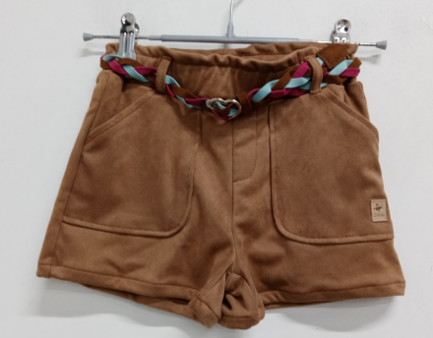

  - 【2017.7.3 OVS HK】OVS report for different style shall be issued individually. Only for same style with different colorways it’s okay to issue them within one report.
不同的款要分开出具报告，不同款但有same fabric的也可以出在一份报告里，同款不同色的也能出在一份报告里。

  - [2023-11-01] OVS 透湿WVP项目，请按照新的MMMS 里的method 和requirement来做.
若出现manual的方法不适用的情况，请写邮件给KA，向Riccardo说明情况后，由Riccardo决定是不是改用别的方法；同时会确认requirement，和报告如何评判，都case by case来。

  - 静水压（ISO 811）测试的测试部位，与 OVS 确认统一如下：(confirm with Riccardo, from Alim, Abdul Abdul.Alim@tuvsud.com, 2021-12-23)
- 只测试有声称water proof 的garment
- 测点是：fabric和sealed seams
（一般water proof garment 的seam都应该是防水的，但也不排除有regular seam的情况，在这种情况下，我们只测sealed seam，不测regular seam）
如note 11：
  - 【2019.07.15 OVS headbands/hair accessories】updated to do AZO test only.
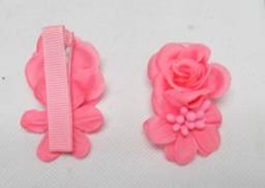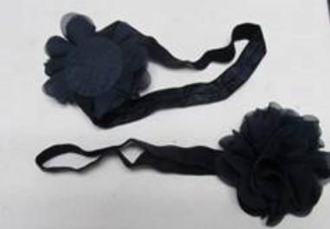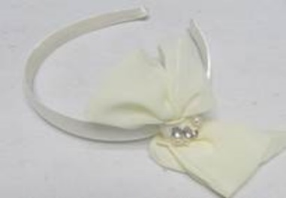
  - 保暖性测试，出热阻值的同时请加报Tog值，如下模板：请CS分包时特别备注给分包实验室，报告组同事记得check一下。（from Mandy，2022-3-23.）
 | Thermal Resistance
 | EN 16779-1: 2018, Clause 4.4.3
 |  | Sample 001 | Requirement | Conclusion
 | Thermal resistance (m²·K/W) | 0.260 (2.6Tog) | - | -

OVS 还有一个保暖性测试ASTM 1518，买家会指定供应商来测试，主要针对G-act，L-act，J套餐，req参考MMMS manual：价格按OVS更新文件上的特价

  - 【2019.03.29 OVS HK Umbrella】 OVS HK suggest to do test items as below for umbrella：
-Azo Dye test
-Fiber content (if blend)
-Total cadmium content (plastic and coating)
-Phthalates
-EN 71- 1 clause 8.4.2.3
-Tension test
增加：color fastness to water （email from Riccardo ， 202302）

  - 雨衣Raincoat：更新阻燃测试要求：（email from Riccardo，2022-5-30）
若雨衣shell有PVC或EVA材料，那么PVC 和EVA材料也需要测试阻燃，标准按16 CFR 1611（单价按USD 37）若主面料还有textile部分，那么textile部分也需要测试阻燃，标准按manual的16 CFR 1610。

  - 【2019.07.31】Updated version of manual of 28.06.2019 Mandator testing package of Children & Adults apparel, and will be implemented on 2019.08.01,belwo is the Q&A:
- Heavy Metal Migration/Slide Fastener pull strength tests for Children Apparel are applicable in all brands of OVS Spa or Disney Only as of now it was applicable to Disney only？
--- just to clarify that Heavy Metal testing is an “Additional testing becoming mandatory” as clearly explained in the documents. （理解为之前只针对Disney款，现在针对所有儿童款都需要做测试，可参考如下Riccardo回复的邮件）
- Flammability test method for Children Apparel changed to 16CFR1610.
- Test of slip resistance of anti-slip socks is to be performed on anti-slip socks and romper when have “dot”.
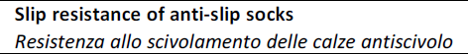

  - 【2017.7.3 OVS HK】针对Elastomultiester (弹性聚酯复合纤维)：
如果申请表上声称成分是Polyester，报告就出Polyester；如果没有声称，则报告出Elastomultiester
If test application declare as "polyester", lab will reported as "polyester" if elastomultiester found.
If test application without any declaration, lab will directly reported as "elastomultiester".
  - OVS 关于EN71-3的测试，EN 71-3 testing on textiles and apparel product : where required by the Program we need to test accordingly with EN 71-3:2019 method and requirements (Cat. III), all metal listed by EN 71-3 itself must considered .
新增EN 71-3要求，requirement follow Cat.III第三类，金属做完整的19项
  - 【2020.9.30】AZO: Generally, lab is following GTP for azo testing with direct and fiber extraction methods. Please show 2017 version as 2012 is “combined method” for blended. ----AZO显示2017版本
PH: PH Value的ISO 3071方法是显示2005版本还是2020版本？----2020版本只有KCL，但我们实际测试过程中，都是用KCL做的，所以建议显示2020版本

  - 针对以下这类PU cushion, PU storage box，与Riccardo确认了follow以下category 建议：（confirmed with Riccardo, 2022-2-23）
PU storage box 增加一个测试，分包MES，分包价是600 RMB（未含税）, 我们报给OVS价格可按RMB 800 （未含税）
BS EN 12520, 5.3 | Stability 稳定性 (refer to EN 1022:2018)
Sample photo | Sample description | Category Recommended:
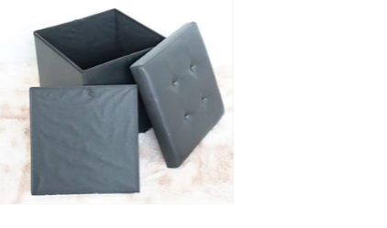 | PU storage box | Category V  add stability test accordingly with EN 12520
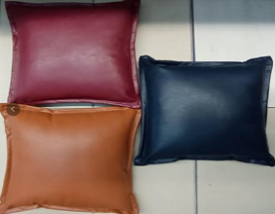 | PU cushion | Category V

  - 案例：mesh shell fabric上粘附了很多假钻女士上衣，供应商的洗唛要求30度delicate cycle，要求按洗唛洗涤，不Follow OVS的固定洗涤程序。
[Riccardo确认] ：Pleae follow the OVS instruction.Supplier can mask to add an additional washing test at his condition, but not as alternative
首先我们必须按OVS manual的要求洗涤并出具结果，若供应商有自己要求的洗涤方式，可以增加一个洗涤方式来测试出结果；
但是最终结果判定conclusion以OVS manual的洗涤程序为准。

  - Water Vapour permeability透湿项目，方法需参考MMMS manual中对应的category选择其中一种方法，请注意不同的产品categories会有不同的方法和要求
例举如下：
A-SKI：
G-act：

此项目价格应该是USD 78，package price文件里28是typo，已提醒买家更正：

  - 保暖性测试 thermal resistance: ASTM D 1518，价格更新: USD 126

  - 滑雪产品线Ski- A 和Ski – I 产品的additional package 合并，更新：
Cut resistance 项目从package中独立出来，只针对手套，jacket或裤子的加强部分才需要安排。此项目在厦门lab测，价格USD 110（有点低，在和GST沟通中，请做到此项目与KA联系）

SKI-A, SKI-I 的additional 套餐价USD 135，不包括透湿项目请注意！

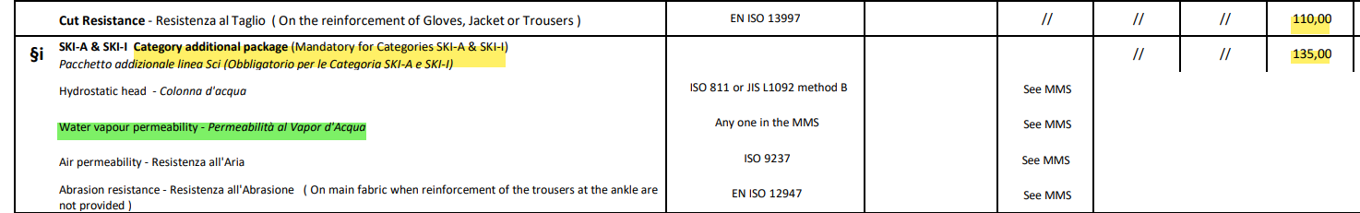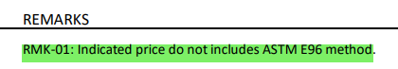
  - Backpack cover with Waterproof 和 shoes with PVC cover产品：

Sample picture | Sample description | Required test items | Requirements
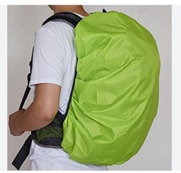 | Backpack cover with Waterproof | Mandatory Textiles Testing Package  With waterproof test, PFCs. | No requirement
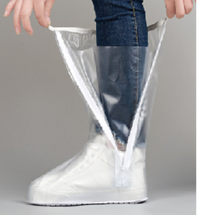 | Shoes cover, PVC  For man’s shoes | Phthalates  PAHs | RSL manual

  - For textile bags 声称防泼水water repellency, 可按如下要求：做洗后，req: ISO 4, 还要加测PFCs:
PFCs test is required when water repellency is declared. （email from riccardo, 2024/4/8）

  - 泳衣Color fastness to phenolic yellowing，用ISO 105 X18 ， 要求Grade 4
  - Color fastness to rubbing，ISO 11640 样品是Leather accessory的评判: color change 要求4级

  - OVS 产品如果有paper material做成的main fabric，比如shell或lining，那么paper material可以看作textile来安排测试。
Riccardo确认理解：paper can be testd as Cotton or Viscose
比如以下bag的组分，main fabric是100% paper，则按textile package来安排合适的项目。
MAIN FABRIC : 100% TEXTILE PAPER
LINING : 100% POLYESTER OR 100% COTTON.
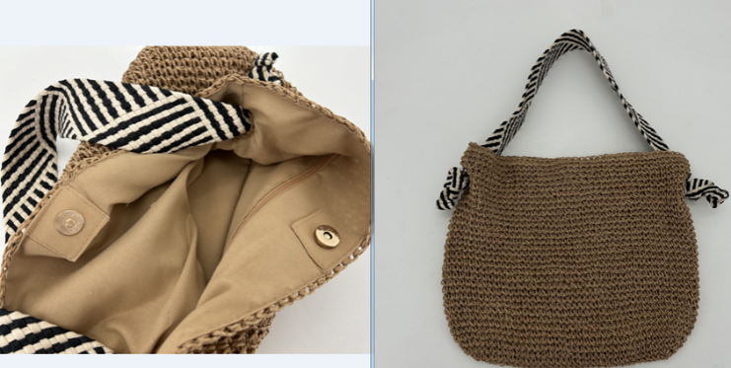

  - Beachwear产品，类似如下产品样照，不参考swimwear，按普通服装来，比如如果款式和结构是dress的就按dress来测。
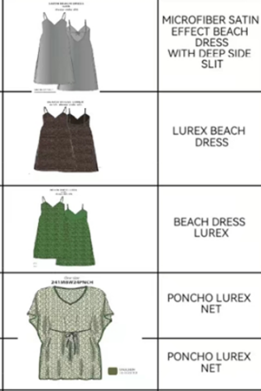

  - 供应商来申请测试除臭测试，目前多是Ski 滑雪类产品的特殊要求，请核对一下供应商发是不是这两个Isovaleric Acid（异戊酸），2-Nonenal（二壬烯醛），如有其他的气体请知会一下KA。

XM 化学实验室有测试能力
Test parameter | Test method | Test condition | Unit price | Sample Quantity | TAT
Deodorization Test  除臭测试 | ISO 17299-3:2014 Method A  Gas Chromatography Method | - Isovaleric Acid  - 2-Nonenal | 125 USD per condition  每种气体 | 1m * 1m per condition  每种气体 | 5-7 working days

  - G-Ski做wicking，用AATCC197方法，不评判。
  - OVS textile accessory badges案例: 类似下面图片的纺织绣线章，属于单独的售卖产品，用于缝在成衣、包包、帽子上，只需要安排AZO和甲醛测试
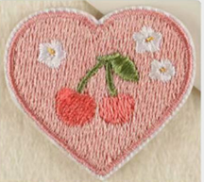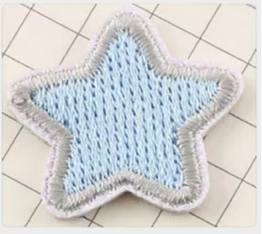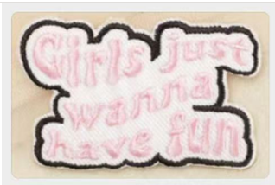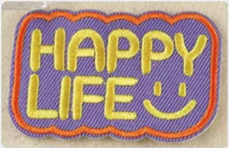

  - OVS 包包上带有围巾装饰的产品(如下图)，包包按照Cat K （Belts, Wallets, Bags, Back pack）安排测试， 围巾需要单独按照Cat I（Gloves, Scarves, Hats, Shawls, ties ( all to be worn)）来安排测试：
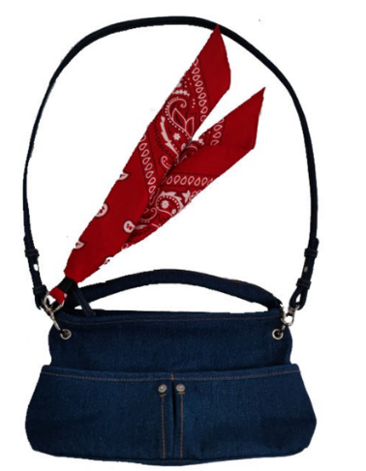

  - 色牢度如有撞色，报cross staining，升级按4-5级来评

  - RSL:
DMFa测试方法和要求，以≤200ppm的方法和要求为准
  - 对于Hair accessories program里的色牢度，如果有对比色，同服装manual的remark 需提级
Hair accessories program:
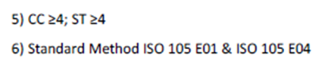

  - OVS 产品的热转印尺码标，如下照片，一般在后领内测，不需要安排测试。

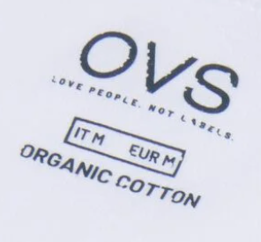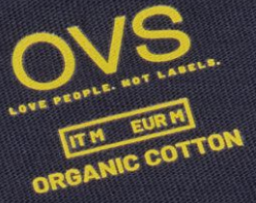

  - 纺织品基本测试项目汇总：
Testing Items |  | Remark
Mandatory Textile Testing Package for adults
Mandatory | AZO | 1. 白色不做测试  2. 最多3合1  3. Do test on flock print material, on plastic and pigment print; don’t test trims, patches, ribbon, and other accessories  4. Result≤1/n, Pass; Result>1/n, Fail; 若合测fail，由supplier决定是否分测，但原始报告必须发送给买家，不能hold；  5. 针对CMYK print：需提供四组样品，两两一组合测；INKJET print：合测原则参考multicolor print; 实验室需自行判断CMYK or INKJET, supplier 声称不作凭证
 | Odour | 1. 只需做一个颜色，整件衣服测试  2. Manual中要求评判分1-5级，如果低于4级，需要增加具体的气味描述，  但与测试标准GB18401不符, 目前暂时follow GB18401
 | Formaldehyde | 1) Denim fabric, 做甲醛测试，取样需要取经过特殊处理的部位  2) Do test on darkest color when several color shade are submitted  3) Do test on flock print
 | CF to washing | 1. 洗涤条件参考manual，如果温度是60°C时，测试标准则用GBT 3921.3，否则参考ISO 105 C06  2. 如果是category A1，需要改为cf to drycleaning
 | CF to perspiration/  rubbing/ water | Rubbing: A\B\E\G category产品且无lining的，那么shell的两面都要做rubbing
 | PH | - do test on one of color shade submitted  - 用KCL Method  - apply the new method of pH ISO 4045:2018 version for leather products.
 | Fiber content | Mandatory 测试套餐增加成分测试，其中套餐价只包括一个纤维成分测试的价格，多组分纤维测试需加收费。
 | TOF | - 当总氟测试fail时，加做PFCS；当总氟pass时，直接出总氟的结果即可  - 报价45USD
 | PFCs | - PFCs只需要安排在one color上测试即可;  - PFCs测试只针对Cat A-active的shell main material，和Cat A套餐里客户声称了water repellent的shell main material. （confirm from Riccardo, 2023-7-4）  - PFCs物质列表，见文件page7。目前只有SH, XM 化学lab有能力测全PFCs物质  - 若供应商声称了Water Repellency，PFCs也需安排 (remind from 2022-3-18)  - 报价90USD  - PFOS 物质清单follow RSL, 限值follow Afirm, PFOS and its salts，/ -related substances分别为25ppb/1000ppb  - PFHxS and its salts，/ -related substances follow Afirm物质清单
Additional | Fiber content | 1. Blends fabric and the base of coated fabric，需要加做成分测试  2. 如果是cashmere or cashmere blends 也需要增加成分测试  3. 报告出ISO和GB两种方法的结果
 | Color fastness to saliva | 1. 测试方法：GB/T18886  2. 只适合3岁以下儿童，也就是M类产品
 | Pilling | 1. 要求做洗后，洗涤温度和次数均按照manual中每个Category的要求, 40度水洗, 干燥方式看洗标。  2. Knitted：ISO12945-1; Woven: ISO12945-2;  3.100%synthetic monofilament不需要测试
 | Seam slippage | 1. 只适合category D且weight<150GSM，需要做在成衣缝上
 | DS to washing &drycleaning | 1. 洗涤次数及温度，晾干方式均参照manual  2. For Category A1: DS to washing 改为DS to drycleaning
 | Appearance and DS after 1 washing or 1dry cleaning | 1. For Category A1: Appearance and DS to washing 改为Appearance and DS to drycleaning  2.(外观fail，需在最终结论处加上导致fail的原因，例：General appearance is unsatisfactory after washed sample due to cross staining was found on print.”)
 | Appearance and DS after 3 washing or 1 dry cleaning | 1. For Category A1: Appearance and DS to washing 改为Appearance and DS to drycleaning  2. Category L: 如果是0-14岁产品，则变为强制项目  3. (外观fail，需在最终结论处加上导致fail的原因，例：General appearance is unsatisfactory after washed sample due to cross staining was found on print.”)
 | Chemical screening on prints and coating (for children 0-14) | - Phthalates(可以三合一)  - Total lead  - Total cadmium
 | Safety of children clothing | 1. 对于14岁以下的儿童，是强制项目，但不适用于apparel accessories  2. 测试方法是EN 14682, GBT 22702, GBT 22705, GB 31701, JIS L4129, Manual中要求将5个标准都要写在报告上  3. 报告结论分为两种情况，具体见guideline  4. 如果结论是not relevant，则不收取费用  5. 如果结果fail，需要在报告中提到具体条款，以及需要将不合格的照片放在报告中  [2017-03-07] EN14682, 衣服内侧和外侧的drawstring均须考核，如内侧的drawstring长度或位置等问题fail，报告上还须体现如下remark  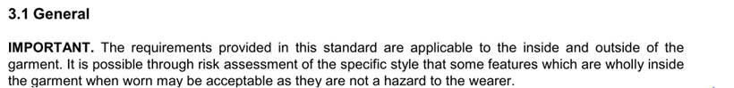
 | Flammability | Mandatory for garment for children up to 14 years  If a garment or material is exempted on the test report, it should be explaine the motivation of the exemption
 | Antistatic properties | 1. 适用于Category D 和B，以及供应商申请时才需做。  测试2种菌：  Staphylococcus aureus and Klebsiella pneumoniae  按manual要求需测5 wash洗后
 | D&B category additional package | - Note p：100%合成纤维和纯羊毛不需要安排测试，只有灯芯绒，或成衣染色，或纯麻/棉麻混纺才需要安排测试（原文应为100% linen and linen &cotton blends， 买家会修改manual；  - seam strength/Seam slippage的方法follow MMMS manual里的即可。
 | C Denim category additional package | - Note r : C denim套餐里只有CF to ozone test需要每色都测试，其他物理测试只安排一色即可。  - CF to Ozone requirement : 测试按 one cycle, req按 4级；  - seam strength/Seam slippage的方法follow MMMS manual里的即可。
Mandatory Textile Testing Package for Children’s Apparel
Mandatory | AZO/ Formaledheyde/ cf to washing/  cf to perspiration/ rubbing  / water/ pH | 注意事项同Mandatory Textile Testing Package
Additional | Fiber content | 1. Blends fabric and the base of coated fabric，需要加做成分测试  2. 如果是cashmere or cashmere blends 也需要增加成分测试
 | Down sterilization | 1. only for down padding
 | Nickel release | on metallic parts in prolonged contact with skin and zipper chain components  根据2018.3.16南亚实验室和Riccardo开会的meeting minutes, Riccardo的确认是Zipper chain (Element) in mandatory to perform. For other components we should perform if it’s under prolonged skin contact. 拉链链子强制要安排，其余的金属部件只安排和皮肤长期接触的。比如牛仔裤腰部的扣子，表面的upper part只有短暂接触不用安排，但这个扣子的反面rivet from bottom会和皮肤有长期接触，要安排nickel测试  2018.4.9得到Riccardo确认：儿童套餐中的Nickel release只安排Disney产品，其余不用安排
 | Heavy metal migration | - on painted parts or painted buttons  - 只安排Disney产品，其余不用安排
 | Slide fasteners pull strength | - on slider fastener puller when present on the garment  - 只安排Disney产品，其余不用安排
 | Attachment strength: button | Buttons and attached components
 | Chemical screening on prints and coating (for children 0-14) | - Phthalates(可以三合一)  - Total lead  - Total cadmium
 | Safety of children clothing | 同Mandatory Textile Testing Package
 | Pilling | 同Mandatory Textile Testing Package
 | Seam slippage | 同Mandatory Textile Testing Package
 | DS to washing &drycleaning | 同Mandatory Textile Testing Package
 | Appearance and DS after 1 washing or 1dry cleaning | 同Mandatory Textile Testing Package
 | Appearance and DS after 3 washing or 1 dry cleaning | 同Mandatory Textile Testing Package
 | Flammability | 同Mandatory Textile Testing Package
 | Antistatic properties | 同Mandatory Textile Testing Package  测试2种菌：Staphylococcus aureus and Klebsiella pneumoniae  按manual要求需测5 wash洗后
Mandatory Textile Testing Package for Category E-Leather Garment
Mandatory | AZO | - 此套餐适合真皮的衣服，腰带，钱包，包，手套  - 所有测试做在main material上  - 针对leather产品，lining不算main material  - Lining：只有AZO, CF, Fiber(blends)是强制要做的，  - AZO可以3合1，  - PCP/Formaldehyde/Chromium VI: 只做一个color  - Rubbing: A\B\E\G category产品且无lining的，那么shell的两面都要做rubbing
 | PCP
 | Formaldehyde
 | chromium VI
 | CF to perspiration
 | cf to rubbing
 | cf to light
 | PH
Additional | Fiber content | 1. 只有lining是blends时，才需要做
 | Nickel release | 1. 根据要求
 | AZO | 1. lining强制要做
Apparel Accessories Testing Program
Accessories testing program中有些textile材质对应要求的test package写的是 “mandatory textile testing package”, 由于现在套餐已按成人和儿童区分，买家确认accessories产品也按年龄段选择对应的儿童或成衣测试套餐。比如儿童款织物包包，就安排儿童套餐。
Category I-Gloves, scarves, hats, shawles |  | - The “primary” material is the one that the outer part or the lining or the main part of the product is made of. In some cased 2 main material could be present on a product, for such cases both materials shall be tested as primary.  - Sweatband shall considered a “main material”  - The “secondary” materials are decorative materials, buckles, eyelets, zippers, snaps etc. and all those cannot be classified as primary.
Category K-Belts, wallets, bags, backpack |  | 1. Only the “primary” material shall tested accordingly with the following guedelines  2. Nickel released test shall performed on those components that can come in prolonged contact with the skin and accordingly with the “Jewellery testing program”  3. In such cases where two or more material can be classified as “primary” all of them shall test accordingly

Footwear：
- 供应商需送整鞋来测试
- 测试根据鞋子的年龄段来选在对应的Testing Package：
Shoes for kids – 0-36months、Shoes for children – 3-14years、Shoes for Adults
- 鞋子测试部位分为Sole、Upper、Insole、Insocks、Accessories和Decorative Attachment六部分，其中Sole、Upper、Insole、Insocks这四个部位只选主面料/材料测试，鞋带不做测试；鞋子夹层不做测试
- 基本测试项目汇总：
Footwear Testing Program
AZO | 1.做Textile和Leather材质；  2.童鞋（0-36月/3-14岁）的大底如果是Textile/Leather材质，要做AZO测试。
PCP | 1.只做Leather材质；  2.童鞋（0-36月/3-14岁）的大底如果是Leather材质，要做PCP测试。
Heavy Metals  (EN 71-3) | 1.只做0-36月童鞋的可见部位。  2. 按照EN71-3:2013+A1:2014测19种substance.
Cr VI | 1.做皮革材质。做老化后测试（rev05, 2022-2）
Formaldehyde | 1.无论材质，大底也要做甲醛测试。
Nickel Release | 1.做接触皮肤的金属部件。
Phthalates | 1.只做0-36月童鞋上的塑料、橡胶和印花部位。
pH | 1.做接触皮肤的Insole和sock lining部位。  2. Baby/Children的鞋子：insole、insock部位，无论材质（Textile、Leather、PU、Plastic…），都要做pH值。  3. Adult的鞋子：insole、insock 部位的Textile和Leather要做pH值，而如果遇到春夏款鞋子，如拖鞋、Crocs等，insole、insock部位无论材质（Textile、Leather、PU、Plastic…）都要做pH值。
Strength of Small Parts (EN71-1) | 1.针对0-36月童鞋

- Testing Report and Email
  - 必须使用最新版本的测试项目出具报告
  - 样品照片要求放在报告的最后一页
  - OVS 报告首页，增加必要信息：ETD Date (出货日期) ( email from Amy Yung <amy.yung@ovs.it>, 2022-5-6)
  - 【2017-12-05】当OVS作为applicant出具报告的时候，报告必须增加一行Supplier Name，以便OVS能区分这些报告对应的供应商信息。
  - 若报告中样描和照片处必须显示supplier item code, 出现两个或多个supplier item code, 必须一一对应。与此同时，若有多个style no, 也需与样品一一对应，显示规则同item code。
  - [2016.8.4] 关于PU或者PVC成分声称的描述要按照coating: XXX, main fabric :XXXX这样来写。如果有出到PU或者PVC面料，声称没有按照要求来写，CS须联系供应商确认描述。
  - Pdf报告的命名：Supplier Item Code + TÜV SÜD Report No. + Pass/ Fail
  - Email subject: Supplier Item Code + TÜV SÜD Report No. + Pass/ Fail
  - 如果conclusion中包含“pass+ #(no comment)” 或者只有一个“#”, pdf 命名以及email subject中都要标记为”fail”,目的是提醒买家对#项目进行判断，是否可以接受报告
  - 除了water permeability测试可以出report as it is不给结论，其他项目一定要出结论，尤其注意成分测试，一定要让供应商提供声称成分以便给出判定。
  - 针对重测报告和修改报告，在报告的首页都要体现之前的报告号；
  - 所有正式报告都需抄送以下联系人：(email from Jolie wang, 2021-4-19)
OVS正式报告抄送的买家联系人更新：删去giulia.graziano@ovs.it，添加andrea.rossi@ovs.it，添加"icarus.lam@ovs.it（2021-8-12）
更新后的联系人list如下：
Mandy Chak <mandy.chak@ovs.it>; andrea.rossi@ovs.it; alice.ng@ovs.it; Florence.chow@ovs.it; icarus.lam@ovs.it
  - Disney®品牌的报告, 有单独的用户名和密码
User name: OVS_disney
Passwords: Topolino_2014
注意：结论中含有#的报告，需要上传在fail 区域
  - OVS不接受将一份package报告拆分成N份报告出，比如：一块混纺面料要做Mandatory test pack+成份测试，supplier要求将Mandatory test pack出一份报告，成份单独出一份报告，这种情况OVS是不接受的
  - 【Crystal Fan 202310】Mandatory textile testing package中的requirement都是参考MMS, 如MMS中无对应requirement，需要和KA确认，发给Riccardo确认requirement，或不给req。
  - 针对AZO分测，大家在发送报告时邮件中需体现之前的报告号，例如“70.405.15.18897.02 is confirmation for azo dye from 70.405.15.18897.01 for client reference”
  - 针对Preliminary fiber content test, 报告中testing package需体现Preliminary fiber content test, 且在重命名的时候也须体现。
  - Monthly summary由CS负责填写TAF相关信息，Reporting负责填写测试结论，每月的summary需及时上传到OVS系统。
  - [2016-12-14] 按照如下模版每周统计Fail的项目，并于每周五上午发送给HK的同事Jolie Wong
  - [2017-05-10] check the category indicated by supplier and match the category with the description
产品描述要和product category类别保持一致。比如产品是“套在新生婴儿脚上的袜套”，客户申请单上选择的product category是针对纺织品的manual，那么我们出具的报告上就不能将此产品描述为footwear。否则会引起误解要安排测footwear manual。

  - 出口迪拜的报告，不能出现红色字体和红色章，需要使用如下黑白章
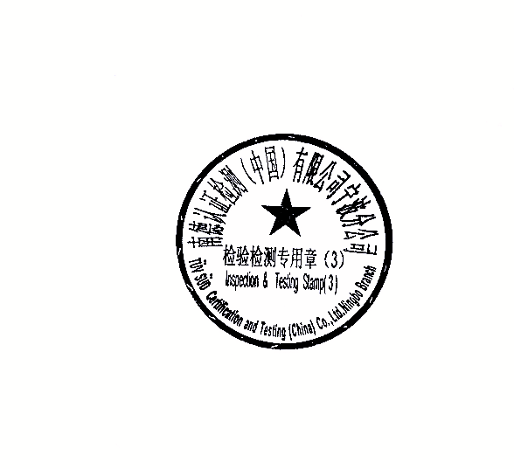

- Re-test
  - Retest必须做在成品上
  - Retest需要在原实验室进行
  - Retest需要supplier提供“technical information on improvement”,未提供该信息的retest，买家不接受报告
  - 重测和修改报告需要将第一次的报告号显示在报告首页中
  - 以前我们出具retest报告就只是出具复测项目内容，现买家要求：retest报告要和initial test report做整合出具一份完整的测试报告。
- first report: FAIL – named RPT 00123 -> you have to upload it into the repository under the fail folder;
- re-test: PASS -> you have to revise the report RPT 00123, including the re-test pass result and rename it RPT 00123.rev01 -> you have to upload it into the repository under the pass folder.
- Re-test FAIL -> RPT 00123.rev01 with the fail retest result -> to be uploaded into the repository under the failed report.
If you perform another re-test and it’s PASS the revision will be rev.02.

内部统一，编号规则：原始报告是xxxx.01, 修改报告是xxxx.01R1, 重测报告应该是xxxx.02

  - 若safety of Children clothing测试fail，只有当其他项目都合格才允许重测该项目
  - 在发送修改报告时，必须说明一下修改的内容；（邮件和报告里都需要备注）
  - 供应商申请针对OVS的自测测试时，须使用OVS申请单并备注“自测”。出具此类报告时，自测报告需在报告中显示如下备注：
Remark: | For Factory Own Reference Report-OVS
  - 所有retest的报告需要按照如下原则进行：（但色牢度重测不包含CF to light）
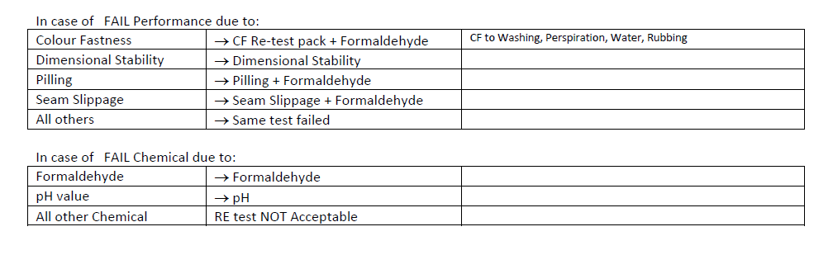
  - 重测报告发送要求：（from OVS-General Working Instruction-Rev10-16.01.2023, 2023/1/28）
1) picking retest: 抽检报告和重测报告，一起发给OVS 意大利联系人( giordano.artuzzi@ovs.it) +OVS sourcing office（Mandy Chak <mandy.chak@ovs.it>; alice.ng@ovs.it; Florence.chow@ovs.it; icarus.lam@ovs.it，包括供应商写在TRF上的OVS业务员）+供应商联系人
2) 普通retest：重测报告发给OVS sourcing office（Mandy Chak <mandy.chak@ovs.it>; alice.ng@ovs.it; Florence.chow@ovs.it; icarus.lam@ovs.it，包括供应商写在TRF上的OVS业务员）+供应商联系人
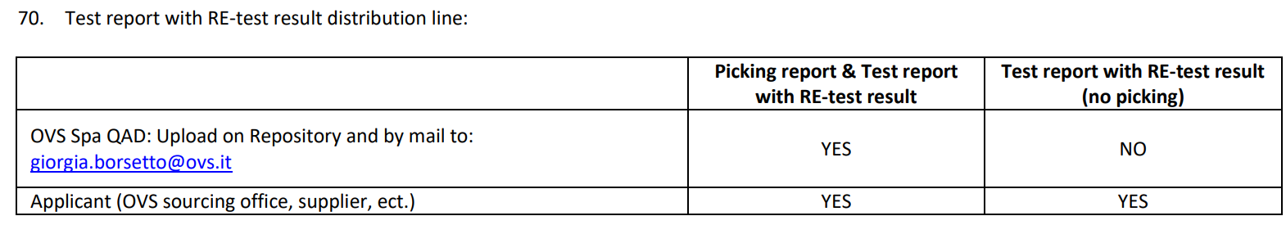

  - PICKING & RETEST注意点：
Fail Tests must be checked with OVS Sourcing office QAD and/or with headquarters QAD.
OVS QAD decides if failed parameters could be improved.
A Re-test on the improved bulk is compulsory in order to confirm if the results meets OVS requirements.
报告Fail后由OVS sourcing office QAD决定是否fail部分需进行改进，若可改进，则会通知供应商改进后进行retest（retest项目按以上表格的要求，或特殊case买家特殊要求），这时需安排picking & retest程序
NEW PROCESS “PICKING & RETEST “becomes:
- MANDATORY for Failed Chemical tests 化学fail必做picking & retest程序
- OPTIONAL for Failed Performance tests (subject to the request from OVS HK QA Dept.)
物理fail后由OVS HK 决定是否做picking & retest
OVS HK 会发送一封邮件给供应商，包括哪些项目需要安排picking & retest，并且要求是从improved bulk production 80-100% ready for delivery抽取。
* Supplier must contact the lab that performed the initial testing and apply for “Picking & Retest”
供应商收到OVS HK 邮件后，大货提高并达到80-100%时通知lab进行picking
* Supplier must select on Testing Application form “Section D -Testing required” – “Picking & RE-test”
供应商提交的申请表上须勾选Section D -Testing required” – “Picking & RE-test” （请注意：报告首页也须显示“Picking & RE-test”字样，方便买家看报告时识别）
* Lab arranges samples picked up at the factory from bulk production when 80 -100% of bulk is ready for delivery.
KA安排相关同事从大货（80 -100% of bulk）中抽样，样品数量以重测要求的样品量为准，需拍摄大货现场照片，生成Picking report
* Supplier shall bear the cost of Picking + Retest as agreed prices as below
抽样和重测费用由供应商承担
抽样费用：100 USD/Picking (confirmed with Erika, 2021-12-15)，若工厂距离lab超过50km以上需加差旅费。
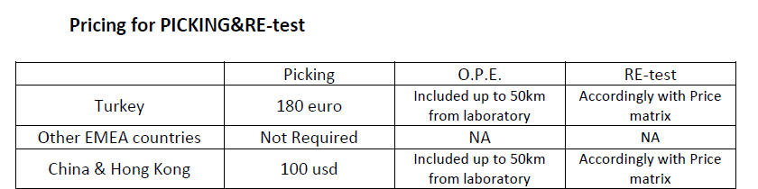\

- Revising Report
  - 不接受拆分报告（splitting）
  - 部分修改要有OVS QAD approval才可以修改，任何supplier or OVS的修改要求都不能接受
  - Remind suppliers that test report amendment for fiber content changes is not strictly required .
(成分的修改是不被允许的)
  - In case new Supplier Item Code ( Style) needs to be added a finished garment shall submitted and laboratory is responsible to double check if it can be grouped with or without further testing .（如果supplier要求增加新的supplier item code, 要求提供一件成衣，lab进行评估是否需要增加额外的测试）
  - 对于申请表上section C:
- Supplier item
- Other supplier items code related to same fabric
- OVS supplier’s code
- OVS brand
- Department code
以上信息的修改，需要先发邮件给riccardo.pastacaldi@pgsafetyquality.com 和giordano.artuzzi@ovs.it；在邮件中写清楚“who要求修改，报告号，修改内容是什么”，不需要等到回复，就可以修改
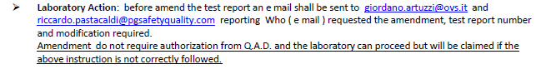
  - 对于申请表上section C：
- Age limit
- Care instruction
- Fiber content
以上信息的修改，都务必需要发邮件给riccardo.pastacaldi@pgsafetyquality.com & giordano.artuzzi@ovs.it；必须等待回复，才可以修改，邮件中要写清楚“who要求修改，报告号，修改内容是什么”，任何违背，都将取消 lab的 approval

[2017-08-02] 涉及到测试项目变更的修改报告要求，我们须先和供应商确认好，供应商确认ok后CS根据流程向Riccardo申请修改报告，可将供应商确认ok的邮件一起附上并在revision reason处写明 “confirmed by supplier…”

  - 任何由实验室引起的typo或者mistakes也必须遵守以上修改报告原则
  - 增加Supplier Item Code ( Style)有以下要求（修改之前别忘记先发邮件通知riccardo and artuzzi）：
第一是时间限制：出报告后30天之内。
第二是供应商需要提供对应的样品给实验室核实面料的品质和颜色，如果都一样的话可以加；如果颜色不同，需要加测颜色相关项目。不能仅凭供应商声称。

Update Record
 | Update content | Change by Sourcing | Update date | Update person
1 | Establishment | OVS从coin中分离出来 | 2014-10-31 | Sherry wang
2 | OBS的邮箱后缀改为OVS.IT | Andy lan | 2014-11-28 | Sherry wang
3 | 申请修改报告时需抄送到Lau, Andy和Tang, Stephen， | Andy lau | 2015-03-31 | Coo Chang
4 | Update Guideline, working instruction and Mandatory textile testing package | Sherry | 2015-04-20 | Coo Chang
5 | 报告中成分出ISO和GB两种结果 | Sherry | 2015-04-24 | Coo Chang
6 | Test method and Requirement of  -Fiber shedding  -Length measurement of the hairs | Yvonne | 2015-05-13 | Ivana Tang
7 | 修改报告-增加款号 | General Working instruction | 2015-05-21 | Ivana Tang
8 | AZO分测时发邮件需做相应说明 | From Andy | 2015-06-08 | Coo Chang
9 | 成人产品无需显示年龄段 | From Riccardo | 2015-06-11 | Sherry wang
10 | 针对Preliminary fiber content test报告中和文件名需明确体现 | Front Andy | 2015-07-08 | Coo Chang
11 | 多个supplier item code需在对应的code后面加上样品编号 | From Jenny | 2015-07-17 | Coo Chang
12 | EN 14682更新到2014，App& D/S to washing测试结果表达更新，Monthy summary需上传到系统 | From Riccardo | 2015-09-02 | Coo Chang
13 | 当有多个style no时，也要与样品一一对应 | From Andy | 2015-09-14 | Coo Chang
14 | 取消抄送Andy,更新抄送香港同事Irene | From Yvonne | 2015-10-20 | Coo Chang
15 | 每个Item code都要有对应的成品照片 | From Luppi, Francesca | 2015-10-21 | Coo Chang
16 | 外观fail，需描述原因 | From Irene | 2015-10-29 | Coo Chang
17 | 发送修改报告时，需在邮件内容做相关说明 | From Irene | 2015-11-06 | Coo Chang
18 | 自测报告需在首页显示相关信息 | From Irene | 2016-01-05 | Coo Chang
19 | Multi Media Products需出overall 成分 | From Tracy | 2016-03-15 | Coo Chang
20 | 暂停成分出overall的操作 | From Irene | 2016-03-18 | Coo Chang
21 | 修改和重测报告需体现之前的报告号 | From Irene | 2016-05-11 | Coo Chang
22 | 旅行箱相关测试要求 | From Tracy | 2016-05-12 | Coo Chang
23 | Manual update | From Riccardo | 2016-06-27 | Sherry wang
24 | EN71-3更新为EN71-3:2013+A1:2014，  需检测19种substances,价格更新为USD65 | From Tracy | 2016-07-26 | Olivia Cao
25 | OVS关于PU或者PVC成分声称的描述要按照coating :XXX, main fabric :XXXX这样来写 | From Irene | 2016-08-04 | Olivia Cao
26 | 必须使用最新版本的测试项目安排测试和出具报告 | From Tracy | 2016-09-14 | Olivia Cao
27 | 干洗色牢度用2010版的，不需要评定溶液沾色了，只凭多纤维贴衬的沾色 | From Tracy | 2016-09-14 | Olivia Cao
28 | all the OVS report should be add “alice.ng@ovs.it” on CC list | Mandy | 2016-11-29 | Olivia Cao
29 | 增加上传报告用的HK的账号 | Tracy Li | 2016-12-02 | Olivia Cao
30 | 按照HK的模版每周统计Fail的项目，并于每周五上午发送给HK的同事Irene Tang & Jolie Wong | Tracy Li | 2016-12-14 | Olivia Cao
31 | EN14682, 衣服内侧和外侧的drawstring均须考核，如内侧的drawstring长度或位置等问题fail，报告上还须体现如下remark  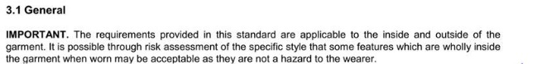 | Riccardo | 2017-03-07 | Olivia Cao
32 | If any chance we receive a garment (e.g. jacket) with belt (no matter what type of belt or similar accessories) and we are not sure if any test is needed for this item, we must double check with them before action. | Jolie Wong | 2017-03-10 | Olivia Cao
33 | Textile guideline update: change on CF to rubbing | Francesca | 2017-03-27 | Olivia Cao
34 | check the category indicated by supplier and match the category with the description | Francesca | 2017-05-10 | Olivia Cao
35 | 涉及到测试项目变更的修改报告要求，我们须先和供应商确认好，供应商确认ok后CS根据流程向Riccardo申请修改报告，可将供应商确认ok的邮件一起附上并在revision reason处写明 “confirmed by supplier…” | Francesca | 2017-08-02 | Olivia Cao
36 | - Water permeability ISO811的限值>= 3000  - Guideline更新 | Francesca | 2017-08-23 | Olivia Cao
37 | Mandatory textile testing package中的requirement都是参考MMS，如MMS中无对应requirement，则可以只出结果不给评判。 | Jolie Wong | 2017-11-15 | Olivia Cao
38 | OVS manual中的测试方法是EN14682, GB/T22702, GB/T22705，每种方法均须安排测试，且三个标准都要体现在报告上，费用按照manual收取USD25. | Jolie Wong | 2017-11-30 | Olivia Cao
39 | 当OVS作为applicant出具报告的时候，报告必须增加一行Supplier Name，以便OVS能区分这些报告对应的供应商信息。 | Jolie Wong | 2017-12-05 | Olivia Cao
40 | Mandatory Textile Testing Packages:  - 版本号更新，从上次的2017.6.14更新为此次的2017.12.04  - 原来作为additional test item的外观和缩率，现挪至第一部分mandatory test item packages  - Water Repellency的标准已从原来的EN24920更新为EN ISO 4920，requirement按照≥ ISO 4操作  - Water vapour permeability方法参照ASTM E96 method B，测试报告只出结果不用参照manual里的RET≤6给判定，因为RET是欧标方法的限值。  Mandatory Textile Testing Packages for Disney children’s apparel:  - 版本号更新，从上次的2017.6.14更新为此次的2017.12.04  - 原来作为additional test item的外观和缩率，现挪至第一部分mandatory test item packages  - Slide fastener pull strength方法从原来的BS3084更新为EN16732  Mandatory Textile Testing Packages for Category E leather garment:  - 内容无更新  Mandatory Textile Testing Packages for Category Z carpet:  - 版本号更新，从上次的2017.6.14更新为此次的2017.12.04  - 原来作为additional test item的外观和缩率，现挪至第一部分mandatory test item packages | Francesca | 2017-12-28 | Olivia Cao
41 | 套餐价中的缩率和外观只包含1个样品，也就是说同款不同色，缩率和外观只要安排在颜色最深款。  如碰到多个colorways都要安排缩率和外观的情况，Riccardo会提前告知，且我们可以额外加收套餐外的缩率和外观费用。 | Francesca | 2018-01-05 | Olivia Cao
42 | 如果产品洗标上既可水洗也可干洗，缩率和外观只要安排水洗。如供应商要求额外加做干洗，费用另计，不包含在套餐价中。  强制套餐中不包含CF to dry clean，如供应商或买家要求加做CF to dry clean, 必须在TAF上额外勾选出来，并按照USD10来收取。 | Francesca | 2018-01-17 | Olivia Cao
43 | 根据最新的mandatory test package, 缩率要做3次洗涤，但是MMS中只有1次洗涤的requirement，现Riccardo确认不管洗涤次数参照一样的requirement | Francesca | 2018-01-19 | Olivia Cao
44 | 如果完全一样的面料做成了很多不同款的衣服 (same fabric/lining for each styles, different shape)，可以只挑一款做缩率和外观。但如果其中某款衣服除了这个same fabric，还有其余的主面料，则须额外安排缩率和外观。 | Francesca | 2018-03-07 | Olivia Cao
45 | Test guidelines version 8 | Francesca | 2018-03-09 | Olivia Cao
46 | 关于flammability阻燃测试：  成人测试套餐：报告要显示ASTM D1230和16CFR1610方法标准  儿童测试套餐：报告要显示GB/T14644和16CFR1610方法标准  关于Nickel Release测试：  儿童套餐中的Nickel release只安排Disney产品，其余不用安排, 且只安排与皮肤有长期接触的金属部位。 | Francesca | 2018-04-09 | Olivia Cao
47 | 儿童套餐更新：  - 强制套餐里新增项目Odour  - Attachment strength以前只要求出具EN71-1方法，先要求EN71-1/GB 31701两个方法标准都体现在报告上。限值要求也有变更，见备注f。  - OVS manual中的测试方法是EN14682, GB/T22702, GB/T22705，GB31701每种方法均须安排测试，且三个标准都要体现在报告上。由于GB31701的条款和其余方法不一样，建议费用按照manual收取USD25*2收取 | Francesca | 2018-04-13 | Olivia Cao
48 | Accessories testing program中有些textile材质对应要求的test package写的是“mandatory textile testing package”, 由于现在套餐已按成人和儿童区分，买家确认accessories产品也按年龄段选择对应的儿童或成衣测试套餐。比如儿童款织物包包，就安排儿童套餐。 | Francesca | 2018-04-23 | Olivia Cao
49 | - 首次测试的缩率和外观一定要严格按照manual的tumble dry安排，复测的时候如有来自OVS的确认邮件，那么可以按照其他干燥方式安排  - 除了water permeability测试可以出report as it is不给结论，其他项目没有OVS Italy同意的话，一定要出结论，尤其注意成分测试，一定要让供应商提供声称成分以便给出判定。 | Riccardo | 2018-05-02 | Olivia Cao
50 | 成分含有cashmere, alpaca, wool, silk及其他细纤维的产品，缩率外观可不用按照tumble dry安排，按照flat dry。 | Francesca | 2018-5-7 | Olivia Cao
51 | - TAF更新  - 如供应商确认此单有中国单，且整单的结果都是PASS，那么除平时出具的英文报告外，还须额外单独出具一份中文版报告，该中文版报告只能发OVS，不能发供应商。  - 中文版报告上传的路径  - 额外的中文版报告不收取费用  - 如供应商申请了preliminary test, 且在申请正式套餐测试的时候preliminary报告还在有效期内，lab还是正常收取完整套餐测试费。 | Francesca | 2018-5-8 | Olivia Cao
52 | 如供应商在首次申请缩率和外观的时候要求用manual规定以外的测试条件，比如干燥方式，CS须发邮件给QAD ( G.Artuzzi & R.Pastacaldi )并cc给Francesca来确认是否可以这样操作，邮件正文里要附上TAF。得到QAD同意后才可操作。 | Riccardo | 2018-05-09 | Olivia Cao
53 | Working instruction的更新：以前我们出具retest报告就只是出具复测项目内容，现买家要求：retest报告要和initial test report做整合出具一份完整的测试报告。  如碰到China order且复测后是一份完整的pass报告，还要出具中文版报告。  另外：如供应商申请retest要求用flat dry，无须额外approval，lab可按照供应商要求安排。  - first report: FAIL – named RPT 00123 -> you have to upload it into the repository under the fail folder;  - re-test: PASS -> you have to revise the report RPT 00123, including the re-test pass result and rename it RPT 00123.rev01 -> you have to upload it into the repository under the pass folder.  - Re-test FAIL -> RPT 00123.rev01 with the fail retest result -> to be uploaded into the repository under the failed report.  If you perform another re-test and it’s PASS the revision will be rev.02. | Riccardo | 2018-05-31 | Olivia Cao
54 | apply the new method of pH ISO 4045:2018 version for leather products. | Francesca | 2018-6-4 | Olivia Cao
55 | Flammability阻燃测试，如果16CFR1610豁免的面料，则ASTM D1230也一起豁免 | Francesca | 2018-6-15 | Olivia Cao
56 | 发布了Version 5版working instruction  - Chinese aboratory of PASS test report is not further requested  - China Order Y/N must be still reported in any test report as mandatory information  - The Children testing program can be performed by CPSIA accredited aboratory only . Laboratories that are not CPSIA accredited are not allowed to issue test report for OVS against the Children Program. | Riccardo | 2018-7-18 | Olivia Cao
57 | - Disney adult follow Disney children’s apparel | Riccardo/Roberta | 2018-9-14 | Cherry Zhu
58 | - Way to identify the sample | Francesca | 2018-10-16 | Cherry Zhu
59 | - headbands | Riccardo | 2018-11-21 | Cherry Zhu
60 | - lining test | Riccardo | 2018-11-26 | Cherry Zhu
61 | - OVS umbrella | Jolie Wong | 2019-3-29 | Cherry Zhu
62 | - Headbands/hair accessories update | Riccardo | 2019-7-15 | Cherry Zhu
63 | - Manual update Q&A (新版本将在2019-8-1起正式实施) | Riccardo/Roberta | 2019-7-31 | Cherry Zhu
64 | - Elastomultiester成分 | Jolie Wong | 2019-9-12 | Cherry Zhu
65 | - chemical safety requirement更新 | Francesca | 2019-10-30 | Cherry Zhu
66 | - OVS revise report remark（provide both in the report email & remarked in the revised report） | Jolie Wong | 2020-2-28 | Cherry zhu
67 | - Manual update of 2020 | Francesca | 2020-3-25 | Cherry zhu
68 | - GB/T 22702 & GB/T 22705 | Riccardo | 2020-4-28 | Cherry zhu
69 | - 更新E-11，retest原则 | 2020 new guideline rev.11 | 2020-7-16 | Ray Guan
70 | - 珠片附件强力测试按照附录C做水洗法 |  | 2020-8-14 | Cherry zhu
71 | - OVS EN71-3：2019测试要求更新 | Francesca | 2020-9-24 | Cherry zhu
72 | - AZO & PH value 版本号 |  | 2020-9-30 | Cherry zhu
73 | - 修改报告邮件发送，只需要发送给Riccardo和Giordano | Francesca | 2020-10-19 | Cherry zhu
74 | - 重测色牢度不包含CF to light | Francesca | 2020-10-30 | Cherry Zhu
75 | - picking & retest程序流程整理 | Mandy Chak | 2020-12 | Crystal Fan
76 | 所有正式报告都需抄送以下联系人：  Mandy Chak <mandy.chak@ovs.it>; giulia.graziano@ovs.it; alice.ng@ovs.it; Florence.chow@ovs.it; Wong, Jolie Jolie.Wong@tuvsud.com  将原来的icarus.lam@ovs.it移除，增加alice.ng@ovs.it; Florence.chow@ovs.it 。并且CC 到TÜV SÜD HK 同事Wong, Jolie Jolie.Wong@tuvsud.com | email from Jolie wang | 2021-1-28 | Crystal Fan
77 | OVS mandatory package 里针对cat A-active有一项强制项目Water vapour permeability在manual上的2个方法可选其一进行测试。 | Luppi, Francesca <Francesca.Luppi@tuvsud.com> | 2021-3-3 | Crystal Fan
78 | 所有正式报告都需抄送以下联系人：  OVS正式报告抄送的买家联系人更新：删去giulia.graziano@ovs.it，添加andrea.rossi@ovs.it。  更新后的联系人list如下：  Mandy Chak <mandy.chak@ovs.it>; andrea.rossi@ovs.it; alice.ng@ovs.it; Florence.chow@ovs.it; Wong, Jolie <Jolie.Wong@tuvsud.com>  删除andrea.rossi@ovs.it | email from Jolie Wang  mandy.chak@ovs.it | 2021-4-19  2024-12-19 | Crystal Fan  Duan Mengyuan
79 | ASTM E96更新用BW法 | from MMMS Rev.03-2021. | 2021-7-20 | Crystal Fan
80 | 添加”icarus.lam@ovs.it | email from Jolie wang | 2021-8-12 | Crystal Fan
81 | 儿童产品套餐选择注意  OVS 供应商送测一件儿童外套，年龄段3Y-10Y，应同时选择Category A & M （外套套餐 + 0-3 baby/ children套餐），lining选category H。  重点理解：若年龄段3-10Y，表示包含3岁的，则需考虑M套餐。 | from Riccardo | 2021-12-2 | Crystal Fan
82 | 静水压（ISO 811）测试的测试部位，与 OVS 确认统一如下：  - 只测试有声称water proof 的garment  - 测点是：fabric和sealed seams  （一般water proof garment 的seam都应该是防水的，但也不排除有regular seam的情况，在这种情况下，我们只测sealed seam，不测regular seam） | (confirm with Riccardo, email from Alim, Abdul Abdul.Alim@tuvsud.com, | 2021-12-23 | Crystal Fan
83 | PFCs只需要安排在one color上测试即可;  - Categories A 和A-active 产品的shell main materials强制要求测试PFCs，不论供应商是否声称了 “water repellence “前处理; 若供应商要求其他的产品类型也安排测试PFCs，也可安排; confirmed with Riccardo，2021-10-10  - PFCs物质列表，见文件page7。目前只有SH,XM 化学lab有能力测全PFCs物质  - 若供应商声称了Water Repellency，PFCs也需安排 (remind from 2022-3-18) | From OVS SpA Mandatory Textile Guideline Rev. 12-28.09.2021 | 2022-3 | Crystal Fan
84 | 针对PU cushion, PU storage box，与Riccardo确认了follow以下category 建议，按Category V，PU storage box 增加一个测试，分包MES，分包价是600 RMB（未含税）。  我们报给OVS价格可按RMB 800 （未含税） | confirmed with Riccardo, | 2022-2-23 | Crystal Fan
85 | 保暖性测试，出热阻值的同时请加报Tog值 | Email from Mandy | 2022-3-23 | Crystal Fan
86 | 应OVS HK Mandy要求，lab 遇到洗后外观fail 的情况时，请lab帮忙拍一张fail部位的照片（包括对照样VS 洗后样），报告组发送报告时，请将报告连同这张照片一起发出去 | email from Mandy | 2022-4-12 | Crystal Fan
87 | 套餐价中的缩率和外观只包含1个样品，也就是说同款不同色，缩率和外观只要安排在颜色最深款。但是如果遇到同时深色，和撞色的情况，需要加测撞色的这件成衣的水洗外观。若加测了，则需加收一个外观的费用。 | email from Mandy | 2022-4-20 | Crystal Fan
88 | OVS 报告首页，增加必要信息：ETD Date (出货日期 | email from Amy Yung <amy.yung@ovs.it | 2022-5-6) | Crystal Fan
89 | 雨衣Raincoat：更新阻燃测试要求  若雨衣shell有PVC或EVA材料，那么PVC 和EVA材料也需要测试阻燃，标准按16 CFR 1611（单价按USD 37）若主面料还有textile部分，那么textile部分也需要测试阻燃，标准按manual的16 CFR 1610 | email from Riccardo | 2022-5-30 | Crystal Fan
90 | OVS 要求透湿测试，用ASTM E96(BW)倒杯法，如果碰到供应商送来的产品不适合BW 法，请让供应商去和买家OVS HK Mandy 确认，让Mandy决定改用什么方法进行测试。  若用了其他方法测试透湿，和以前一样不要给req和评判；此时BW法需显示not applicable，conclusion处给FAIL | Email from Mandy | 2022-10-12 | Crystal Fan
91 | 实验室需出具3个标准的成分测试结果：EU，GB，USA标准 | (updated by Luppi, Francesca <Francesca.Luppi@tuvsud.com> | 2022-10 | Crystal Fan
92 | 重测报告发送要求更新 | from OVS-General Working Instruction-Rev10-16.01.2023 | 2023/1/28 | Crystal Fan
93 | 禁止以任何形式在正式报告发布前提前通知结果 | KA | 2023-05-11 | Duan Mengyuan
94 | 必须按OVS manual的要求洗涤并出具结果，若供应商有自己要求的洗涤方式，可以增加一个洗涤方式来测试出结果 | KA | 2023-05-24 | Duan Mengyuan
95 | 滑雪产品线Ski- A和Ski – I 产品的additional package 合并 | KA | 2023-05-24 | Duan Mengyuan
96 | Water Vapour permeability透湿项目，方法需参考MMMS manual中对应的category选择其中一种方法 | KA | 2023-05-24 | Duan Mengyuan
97 | 保暖性测试 thermal resistance: ASTM D 1518，价格更新: USD 126 | KA | 2023-05-24 | Duan Mengyuan
98 | paper material做成的main fabric，比如shell或lining，那么paper material可以看作textile来安排测试 | Riccardo | 2023-05-24 | Duan Mengyuan
99 | C.22透湿项目方法不适用的，需要让KA找Ricardo case by case确认 | KA | 2023-11-01 | Duan Mengyuan
100 | Beachwear产品，类似如下产品样照，不参考swimwear，按普通服装来 | Riccardo | 2023-12-28 | Duan Mengyuan
101 | Backpack和PVC shoes的测试要求 | Riccardo | 2024-06-06 | Duan Mengyuan
102 | Total fluorine 测试，特价是USD 70 | Riccardo | 2024-06-24 | Duan Mengyuan
103 | 泳衣Color fastness to phenolic yellowing测试要求 | Riccardo | 2024-08-29 | Duan Mengyuan
104 | Color fastness to rubbing，样品是Leather accessory的评判: color change 要求4级 | Riccardo | 2024-09-03 | Duan Mengyuan
105 | 成分测试增加JAPAN标准，JIS L1030-1,-2:2012方法 | Manual | 2024-10-16 | Duan Mengyuan
106 | 出口迪拜的报告，不能出现红色字体和红色章，需要使用黑白章代替 | KA&  wang shuai | 2024-11-07 | Duan Mengyuan
107 | Ski样品除臭测试分包信息，wicking测试用AATCC197  除臭测试XM化学实验室有能流利，更新报价 | KA | 2024-11-25  2025-03-10 | Duan Mengyuan
108 | TAF里style code和item code分开来填；  新增Japan order的选项，必填选项。若供应商不填，则当作不是japan order处理。  OVS brands更新（在申请表第二页），UCI 系统里也补全了所有brands | KA | 2025-02-17 | Duan Mengyuan
109 | 包包带有scarf装饰的产品，包包K套餐，scarf做I套餐 | Riccardo | 2025-07-15 | Duan Mengyuan
110 | 报告首页Japan order一栏，只写属于日本单的款号 | Mandy Chak | 2025-08-15 | Duan Mengyuan
111 | Hair accessories program里的色牢度,撞色升级 | Riccardo确认 | 2025-11-28 | Duan Mengyuan
112 | 热转印尺码标不需要安排测试。 | Riccardo | 2025-12-08 | Duan Mengyuan

